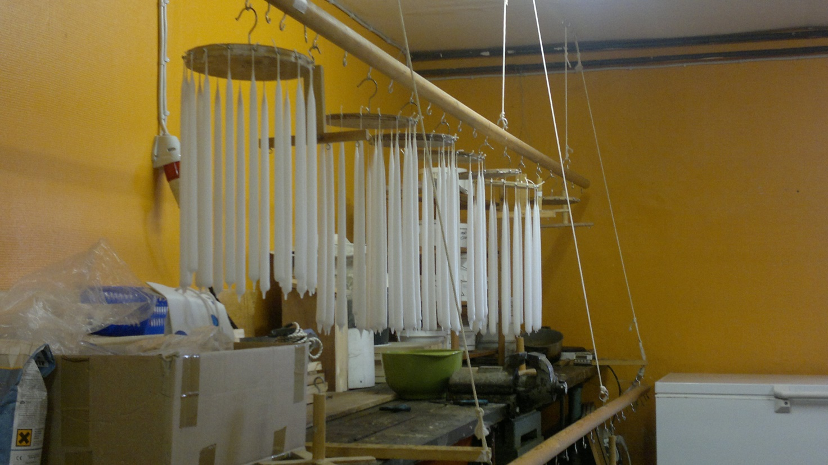

LYSVÆRKSTED.

Vi har åbent tirsdag den 22.11, onsdag den 23.11, fredag den 25.11 og lørdag den 26.11.
Tirsdag, onsdag og fredag er kl. 16.30 til 20.30, og lørdag kl. 10.00 til 14.00.

Alle er velkomne, man betaler alene for de lys man laver. Kun kontant betaling.

JULESTUE.

Lørdag den 26.11. kl. 10.00 til 14.00.

Indgang kr. 25,-
Kom og lave din egen juledekoration, med selvstøbte lys. Eller eget kalenderlys! Se mere på Praesto4H.dk

